任务3 孵化效果检查

一、通过照蛋（验蛋）检查孵化效果
（一）照蛋器具的使用
1．照蛋器，如下图2-1-5所示
2．照蛋器的使用 插上电源开关，让灯泡明亮。将被检蛋置于照蛋器灯孔中检查。
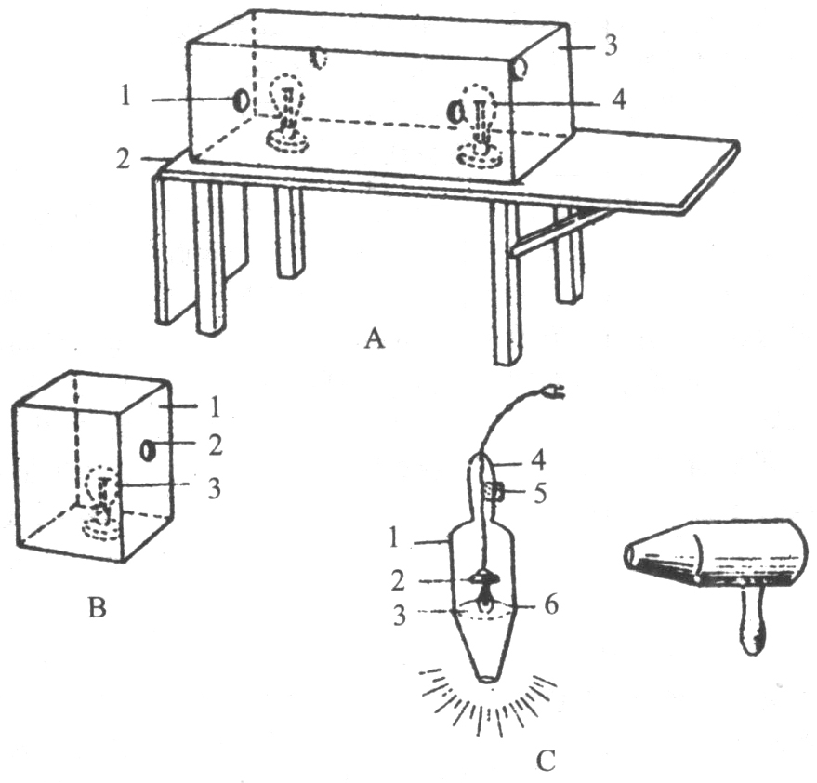
图2-1-5 常用照蛋器
（二）胚胎发育检查
1．孵化期中鸡胚发育的过程，如图2-1-6所示
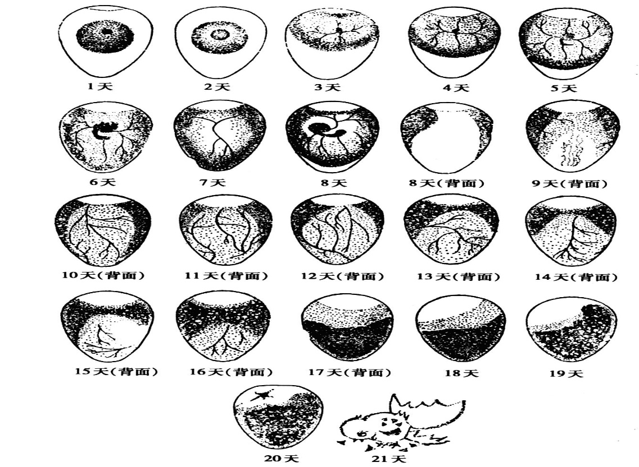
图2-1-6 孵化期中鸡胚发育的过程

2．头照、二照、三照各种蛋的特征，如图2-1-7、图2-1-8所示
图2-1-7 头照时各种蛋的特征
Ａ.正常蛋；Ｂ.弱精蛋；Ｃ.无精蛋；Ｄ.死精蛋
（1.气室；2.卵黄；3.血圈；4.血管；5.胚胎；6.眼睛）
图2-1-8 二照、三照时胚胎的变化
Ａ、Ｃ.正常胚胎； Ｂ.弱胚； Ｄ.死胚
二、孵化指标统计和孵化效果分析
根据表2-1聚鑫养鸡场种蛋孵化模拟生产成绩，进行孵化指标统计和孵化效果分析。
表2-2-1 聚鑫养鸡场种蛋孵化模拟生产成绩
时间  孵化指标 | 头照 | 二照（抽检） | 三照 | 出雏
入孵蛋数（枚） | 1500 | 1451 | 1426 | 1418
无精蛋数（枚） | 32
受精蛋数（枚） | 1468
早期死胚蛋数（枚） | 14
总死胚蛋数（枚） |  |  |  | 47
破蛋数（枚） | 3
出雏数（只） | 1418
健雏数（只） | 1388
弱雏数（只） | 22
残死雏数（只） | 8
雌雏数（只） | 721
雄雏数（只） | 689
剪冠数（只） | 1388
断趾数（只） | 689
免疫数（只） | 1410

（一）衡量禽蛋孵化效果的指标
1．种蛋受精率 指受精蛋占入孵蛋的百分比。
种蛋受精率=受精蛋数÷入孵蛋数×100%
=1468÷1500×100%
=97.87%
实践中通过孵化的头照（白壳蛋5天以上，褐壳蛋7天以上）来判断种蛋是否受精。种蛋受精率应在90%以上。长途运输对种蛋受精率有一定影响。
2．早期死胚率 指孵化初期（一般指种蛋入孵到第一次照检的时期）的死胚数占受精蛋数的百分比。正常情况下，在1%——2.5%范围以内。
3． 受精蛋孵化率 受精蛋孵化率指出雏数占受精蛋数的百分比。
受精蛋孵化率=出雏数÷受精蛋数×100%
=1418÷1468×100%
=96.59%
4．入孵蛋孵化率 入孵蛋孵化率指雏数占入孵蛋数的百分比。
入孵蛋孵化率=出雏数÷入孵蛋数×100%
=1418÷1500×100%
=94.53%
入孵种蛋孵化率反映种鸡和种蛋的质量、种蛋保存和孵化技术等综合水平。
5．健雏率 指健康的雏鸡占出雏数的百分比。
健雏率=健雏数÷出雏数×100%
= 1388÷1418×100%
=97.88%
实践证明，孵化率越高，健雏率也越高。
（二）绘制鸡胚正常死亡曲线，并进行分析
1．绘制鸡胚正常死亡曲线，如图2-1-9所示
图2-1-9 鸡胚正常死亡曲线
2．鸡胚正常死亡曲线分析 第一个死亡高峰期正值胚胎生长迅速期及形态变化显著的时期，受内部因素（种蛋内部品质等）影响较大，第二个死亡高峰期是胚胎从尿囊呼吸过渡到肺呼吸时期，生理变化剧烈，外部因素（孵化技术、环境、管理水平等）影响较大。

